O funcionário poderá visualizar todos os lançamentos do sistema clicando em Visualizar Lançamento no menu Lançamento, ele poderá também pesquisar (Figura – Pesquisar aluno) por lançamentos de um usuário ou número de identificação.

Figura – Pesquisar aluno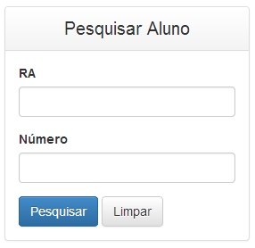

Na lista de lançamentos (Figura – Lista lançamento) o funcionário poderá clicar sobre o lançamento escolhido, um modal (Figura – Detalhes do lançamento) será carregado com todas as informações do lançamento, contendo data de entrega, data de devolução, usuário que recebeu, todas as peças do lançamento, entre outras.

Figura – Lista lançamento

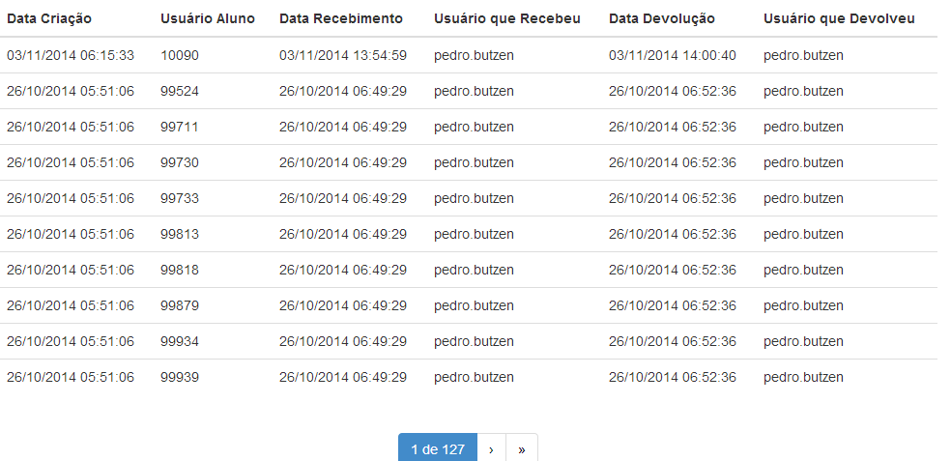

Figura – Detalhes do lançamento – Visualizar Lançamento

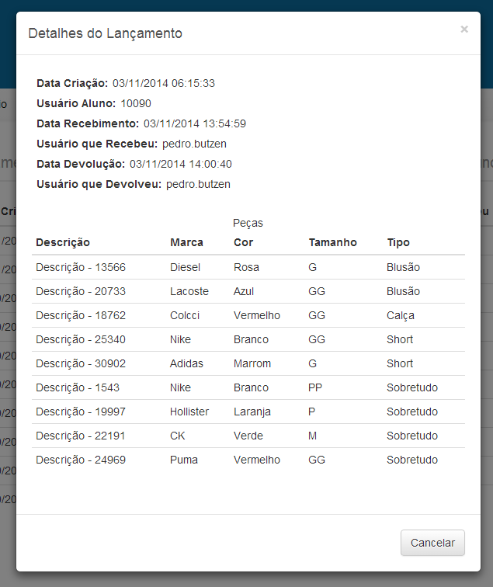

Para cadastrar um tipo de ocorrência, o funcionário deverá ir até o menu Ocorrência, Gerenciar Tipo de Ocorrência, digite o nome do tipo no formulário e clique em Salvar, o campo possui validação de campo vazio, mostra mensagem “Todos os campos são obrigatórios.” e também de duplicidade exibindo “Tipo de ocorrência já existe.” caso seja encontrado outro tipo cadastrado com o mesmo nome. Se passar pelas validações mostrará a mensagem “Cadastrado com sucesso.”

Figura – Lista de tipos de ocorrência

Se desejar excluir ou editar algum tipo, na lista 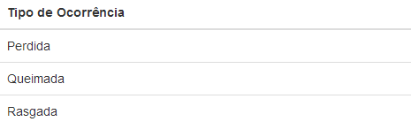(Figura – Lista de tipos de ocorrência) clique sobre o tipo que deseja, abrirá um modal (Figura – Detalhes do tipos de ocorrência), escolha a opção desejada no rodapé, caso deseja excluir, clicando em Excluir, um novo modal mostrando os riscos da exclusão é carregado (Figura – Confirmação de exclusão do tipo de ocorrência), confirmar clicando em Excluir.

Figura – Detalhes do tipos de ocorrência

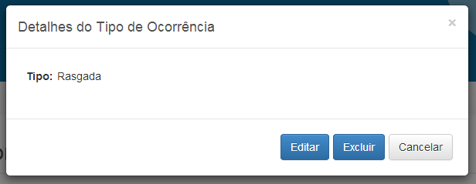

Figura – Confirmação de exclusão do tipo de ocorrência

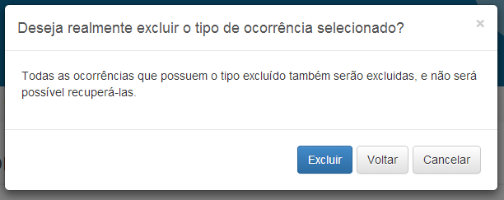

Caso desejar editar, clique em Editar, as informações serão carregadas no formulário lateral (Figura – Editar tipo de ocorrência), edite o necessário e clique em Editar, o campo possui os mesmos tipos de validação que no cadastro, passando pelas validações exibirá a mensagem “Editado com sucesso.”.

Figura – Editar tipo de ocorrência

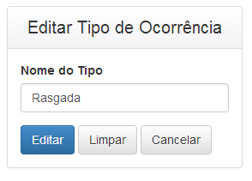

Caso algo danifique uma peça, o funcionário deverá ir até Ocorrência, Cadastrar Ocorrência, poderá pesquisar por usuário ou número de identificação, aparecerá um modal mostrando as informações do aluno pesquisado, clique em Confirmar Usuário, a lista de peças do usuário será carregada (Figura – Lista de peças – Cadastrar Ocorrência), na lista escolha a peça que deseja e clique em cima dela, um novo modal será aberto com os detalhes da peça (Figura – Detalhes do lançamento – Cadastrar Ocorrência), clique em Nova Ocorrência, preencha os dados e clique em Cadastrar Ocorrência, com tudo inserido corretamente exibirá a mensagem “Ocorrência cadastrada com sucesso.”, caso algum campo esteja vazio exibe “Todos os campos são obrigatórios.”.

Figura – Lista de peças – Cadastrar Ocorrência

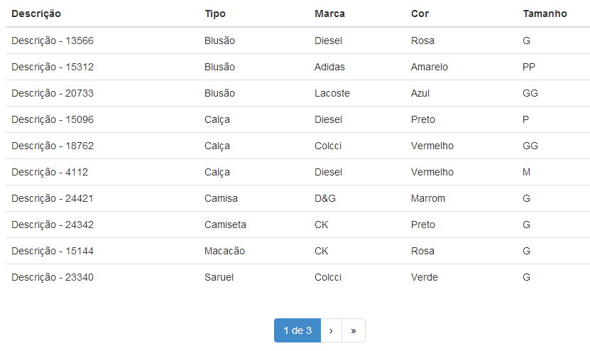

Figura – Detalhes do lançamento – Cadastrar Ocorrência

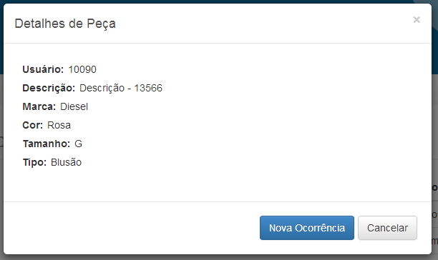

Para visualizar peças que possuam ocorrência ativa, ou se desejar finalizar uma ocorrência, clique no menu Ocorrência em Peça com Ocorrência. Pode-se visualizar todas as peças ou pesquisar as peças de um usuário ou número específico, na lista de peças (Figura – Lista de peças com ocorrência ativa), clique sobre a peça que deseja finalizar a ocorrência, um modal será carregado com as informações da peça escolhida (Figura – Detalhes de peça com ocorrência), clique no botão Finalizar, um modal pedindo confirmação será exibido, clique em Finalizar, no banco o status da ocorrência é alterado pra “0”, aparecerá a mensagem “Ocorrência finalizada com sucesso.”

Figura – Lista de peças com ocorrência ativa

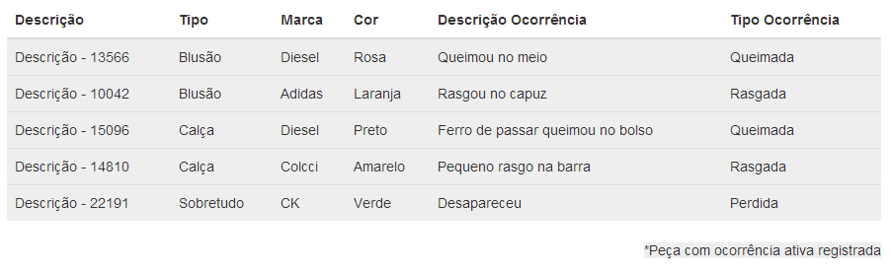

Figura – Detalhes de peça com ocorrência

